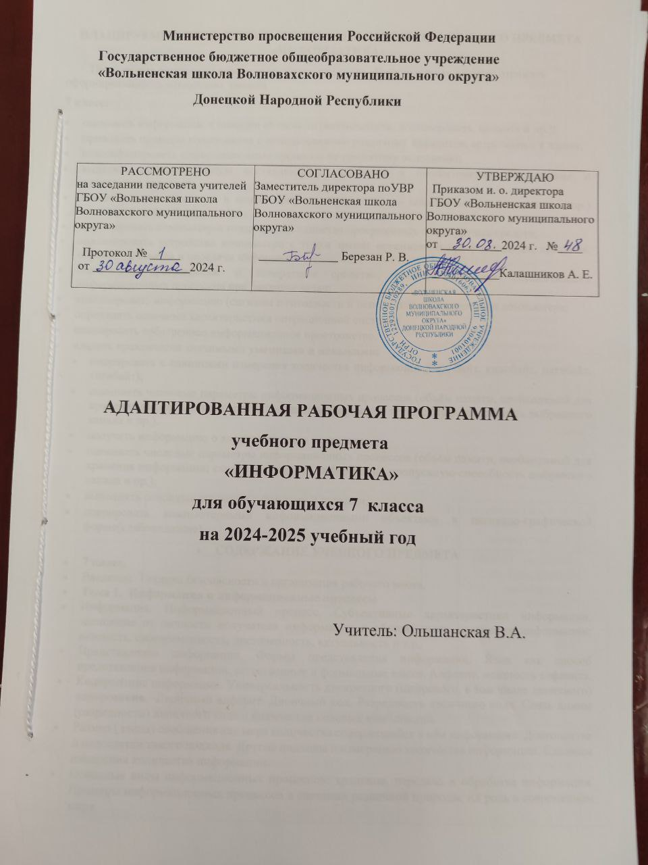

**ПЛАНИРУЕМЫЕ ПРЕДМЕТНЫЕ РЕЗУЛЬТАТЫ ОСВОЕНИЯ УЧЕБНОГО ПРЕДМЕТА «ИНФОРМАТИКА»**

Предметные результаты освоения учебного предмета «Информатика» должны отражать сформированность следующих умений.

**7 класс:**

* оценивать информацию с позиции её свойств (актуальность, достоверность, полнота и пр.);
* приводить примеры кодирования с использованием различных алфавитов, встречаются в жизни;
* классифицировать информационные процессы по принятому основанию;
* выделять информационную составляющую процессов в биологических, технических и социальных системах;
* анализировать отношения в живой природе, технических и социальных (школа, семья и пр.) системах с позиций управления;
* анализировать компьютер с точки зрения единства программных и аппаратных средств;
* анализировать устройства компьютера с точки зрения организации процедур ввода, хранения, обработки, вывода и передачи информации;
* определять программные и аппаратные средства, необходимые для осуществления информационных процессов при решении задач;
* анализировать информацию (сигналы о готовности и неполадке) при включении компьютера;
* определять основные характеристики операционной системы;
* планировать собственное информационное пространство.
* владеть практически значимыми **умениями и навыками:**
* оперировать с единицами измерения количества информации (бит, байт, килобайт, мегабайт, гигабайт);
* оценивать числовые параметры информационных процессов (объём памяти, необходимой для хранения информации; скорость передачи информации, пропускную способность выбранного канала и пр.).
* получать информацию о характеристиках компьютера;
* оценивать числовые параметры информационных процессов (объём памяти, необходимой для хранения информации; скорость передачи информации, пропускную способность выбранного канала и пр.);
* выполнять основные операции с файлами и папками;
* оперировать компьютерными информационными объектами в наглядно-графической форме(слабовидящие).

**СОДЕРЖАНИЕ УЧЕБНОГО ПРЕДМЕТА**

**7 класс.**

Введение. Техника безопасности и организация рабочего места.

**Тема 1.  Информация и информационные процессы**

Информация. Информационный процесс. Субъективные характеристики информации, зависящие от личности получателя информации и обстоятельств получения информации: важность, своевременность, достоверность, актуальность и т.п.

Представление информации. Формы представления информации. Язык как способ представления информации: естественные и формальные языки. Алфавит, мощность алфавита.

Кодирование информации. Универсальность дискретного (цифрового, в том числе двоичного) кодирования.  Двоичный алфавит. Двоичный код. Разрядность двоичного кода. Связь длины (разрядности) двоичного кода и количества кодовых комбинаций.

Размер (длина) сообщения как мера количества содержащейся в нём информации. Достоинства и недостатки такого подхода. Другие подходы к измерению количества информации. Единицы измерения количества информации.

Основные виды информационных процессов: хранение, передача и обработка информации. Примеры информационных процессов в системах различной природы; их роль в современном мире.

Хранение информации. Носители  информации (бумажные, магнитные, оптические, флэш-память). Качественные и количественные характеристики современных носителей информации: объем информации, хранящейся на носителе; скорости записи и чтения информации. Хранилища информации. Сетевое хранение информации.

Передача информации. Источник, информационный канал, приёмник информации.

Обработка информации. Обработка, связанная с получением новой информации.  Обработка, связанная с изменением формы, но не изменяющая содержание информации. Поиск информации.

**Тема 2. Компьютер как универсальное устройство обработки информации.**

Общее описание компьютера. Программный принцип работы компьютера.

Основные компоненты персонального компьютера (процессор, оперативная и долговременная память, устройства ввода и вывода информации), их функции и основные характеристики (по состоянию на текущий период времени).

Состав и функции программного обеспечения: системное программное обеспечение, прикладное программное обеспечение, системы программирования. Компьютерные вирусы. Антивирусная профилактика.

Правовые нормы использования программного обеспечения.

Файл. Типы файлов. Каталог (директория). Файловая система.

Графический пользовательский интерфейс (рабочий стол, окна, диалоговые окна, меню). Оперирование компьютерными информационными объектами в наглядно-графической форме: создание, именование, сохранение, удаление объектов, организация их семейств. Архивирование и разархивирование.

Гигиенические, эргономические и технические условия безопасной эксплуатации компьютера.

***Итоговое повторение курса 7 класса***

**УЧЕБНО-ТЕМАТИЧЕСКОЕ ПЛАНИРОВАНИЕ**

**7 класс**

Количество часов: 1 час в неделю, 34 часа  за год

**1 четверть**

**8 недель, 8 уроков**

|  |  |  |  |  |
| --- | --- | --- | --- | --- |
| **№** | **Содержание учебного материала** | **Кол –во час.** | **Основные виды деятельности обучающихся** | **Примерные контрольно-измерительные материалы** |
| 1 | Введение. Техника безопасности и организация рабочего места. | 1 | * знакомятся с  кабинетом, со своим рабочим местом; * формулируют учебную задачу, выбирают возможные способы ее достижения, планируют деятельность и стремятся осуществить план; * формулируют  требования безопасности и гигиены при работе  в кабинете и с компьютером;  аргументируют свое мнение; |  |
| **«Информация и информационные процессы» (11 часов)** | | | | |
| 2-3 | Информация. Свойства информации. | 2 | * формулируют учебную задачу, выбирают возможные способы ее достижения, планируют деятельность и стремятся осуществить план; * актуализируют имеющиеся теоретические знания по теме урока; * оценивают информацию с позиции ее свойств (актуальность, достоверность, полнота и др.); * определяют необходимые для обучения свойства информации, получаемой из различных источников; * отличают одно свойство   информации от другого при изучении содержания различных предметов; * отвечают на итоговые вопросы и оценивают свои достижения; |  |
| 4-5 | Информационные процессы. Обработка информации. Хранение и передача информации | 2 | * самостоятельно формулируют цели и задачи урока после предварительного обсуждения; планируют собственную деятельность; * актуализируют имеющиеся теоретические знания по теме урока; * выделяют информационные процессы в ходе изучения различных предметов; * определяют виды информационных процессов; приводят примеры информационных процессов в системах различной природы; * находят сходства и различия протекания информационных процессов у человека, в биологических, технических и социальных системах; * работают по плану, сверяясь с целью, находят и исправляют ошибки; * отвечают на итоговые вопросы и оценивают свои достижения; |  |
| 6 | Всемирная паутина как информационное хранилище | 1 | * самостоятельно формулируют цели и задачи урока после предварительного обсуждения; планируют собственную деятельность; * актуализируют имеющиеся теоретические знания по теме урока; * работают по плану, сверяясь с целью, находят и исправляют ошибки; * отвечают на итоговые вопросы и оценивают свои достижения; |  |
| 7-8 | Представление информации. ***Терминологический  диктант*** | 2 | * самостоятельно формулируют цели и задачи урока после предварительного обсуждения; планируют собственную деятельность; * актуализируют имеющиеся теоретические знания по теме урока; * выделяют формы представления информации в ходе изучения различных процессов; * работают по плану, сверяясь с целью, находят и исправляют ошибки; * отвечают на итоговые вопросы и оценивают свои достижения; | *КОМ: терминологический диктант (15 слов)* |

**2 четверть**

**8 недель, 8 уроков**

|  |  |  |  |  |
| --- | --- | --- | --- | --- |
| **№** | **Содержание учебного материала** | **Кол-**  **во**  **час.** | **Основные виды деятельности обучающихся** | **Примерные контрольно-измерительные материалы** |
| **«Информация и информационные процессы» (продолжение)** | | | | |
| 9  (1) | Дискретная форма представления информации | 1 | * самостоятельно формулируют цели и задачи урока после предварительного обсуждения; планируют собственную деятельность; * актуализируют имеющиеся теоретические знания по теме урока; * выделяют формы представления информации в ходе изучения различных процессов; * работают по плану, сверяясь с целью, находят и исправляют ошибки; * отвечают на итоговые вопросы и оценивают свои достижения; |  |
| 10  (2) | Единицы измерения информации | 1 | * самостоятельно формулируют цели и задачи урока после предварительного обсуждения; планируют собственную деятельность; * актуализируют имеющиеся теоретические знания по теме урока; * выделяют формы представления информации в ходе изучения различных процессов; * работают по плану, сверяясь с целью, находят и исправляют ошибки; * отвечают на итоговые вопросы и оценивают свои достижения; |  |
| 11  (3) | Обобщение и систематизация основных понятий темы «Информация и информационные процессы». | 1 | * самостоятельно формулируют цели и задачи урока после предварительного обсуждения; планируют собственную деятельность; * актуализируют имеющиеся теоретические знания по теме; * работают по плану, сверяясь с целью, находят и исправляют ошибки; * отвечают на итоговые вопросы и оценивают свои достижения; | *КОМ: терминологический диктант (15 слов)* |
| 12  (4) | ***Контрольная работа №1****«Информация и информационные процессы»* | 1 | * анализируют успешность написания терминологического диктанта; * выполняют задания контрольной работы; работают по плану, сверяясь с целью, находят и исправляют ошибки; * контролируют оценку процесса и результатов деятельности; | *КОМ: тест по теме****1****«Информация и информационные процессы»* |
| **«Компьютер как универсальное устройство для работы с информацией» (20 часов )** | | | | |
| 13-14  (5-6) | Основные компоненты компьютера и их функции | 2 | * анализируют успешность написания контрольной работы; * самостоятельно формулируют цели и задачи урока после предварительного обсуждения; планируют собственную деятельность; * актуализируют имеющиеся теоретические знания по теме урока; * выделяют основные компоненты компьютера в ходе изучения темы; * работают по плану, сверяясь с целью, находят и исправляют ошибки; * отвечают на итоговые вопросы и оценивают свои достижения; |  |
| 15 (7) | Персональный компьютер. | 1 | * анализируют успешность написания контрольной работы; * самостоятельно формулируют цели и задачи урока после предварительного обсуждения; планируют собственную деятельность; * объясняют какие устройства ПК  относятся к внутренним, а  какие к внешним; * формулируют определение каждого  устройства  и их функциональное назначение |  |
| 16  (8) | Резервный урок | 1 |  |  |

**3 четверть**

**10 недель, 10 уроков**

|  |  |  |  |  |
| --- | --- | --- | --- | --- |
| **№** | **Содержание учебного материала** | **Кол –во час.** | **Основные виды деятельности обучающихся** | **Примерные контрольно-измерительные материалы** |
| **«Компьютер как универсальное устройство для работы с информацией»  (продолжение)** | | | | |
| 17  (1) | Программное обеспечение компьютера. Системное программное обеспечение. | 1 | * анализируют успешность выполнения контрольной работы; * формулируют учебную задачу, выбирают возможные способы ее достижения, планируют деятельность; * формулируют определения  понятий «данные» и «программа»; * объясняют назначение программного обеспечения компьютера, его состав и суть программного управления работой компьютера; * отвечают на итоговые вопросы и оценивают свои достижения; |  |
| 18 (2) | Системы программирования и прикладное программное обеспечение | 1 | * формулируют учебную задачу, выбирают возможные способы ее достижения, планируют деятельность; * формулируют определения  понятий программного обеспечения; * объясняют назначение программного обеспечения компьютера, его состав и суть программного управления работой компьютера; * отвечают на итоговые вопросы и оценивают свои достижения; |  |
| 19-20  (3-4) | Файлы и файловые структуры | 2 | * самостоятельно формулируют цели и задачи урока после предварительного обсуждения; * планируют собственную деятельность; * актуализируют имеющиеся теоретические знания по теме урока; * объясняют принципы организации информации: что такое файл, каталог (папка), выполняют основные операции с файлами и папками (создавать, именовать); * работают по плану, сверяясь с целью, находят и исправляют ошибки; * отвечают на итоговые вопросы и оценивают свои достижения; |  |
| 21  (5) | Пользовательский интерфейс | 1 | * формулируют учебную задачу, выбирают возможные способы ее достижения, планируют деятельность и стремятся осуществить план; * планируют собственную деятельность; * актуализируют имеющиеся теоретические знания по теме урока; * объясняют суть понятия «пользовательский интефейс»; * исследуют элементы, расположенные на рабочем столе ПК (формулируют название, определение, функциональное назначение каждого элемента); * работают по плану, сверяясь с целью, находят и исправляют ошибки; * отвечают на итоговые вопросы и оценивают свои достижения; |  |
| 22  (6) | Программы и техника для людей с ОВЗ. | 1 | * формулируют учебную задачу, выбирают возможные способы ее достижения, планируют деятельность и стремятся осуществить план; * актуализируют имеющиеся теоретические знания по теме урока; * объясняют необходимость изучения специальных программ и техники  для лиц с ОВЗ (программы экранного доступа, экранная лупа),  описывают  их назначение и приемы работы; * отвечают на итоговые вопросы и оценивают свои достижения; |  |
| 23-24  (6-7) | Клавиатура компьютера. «Горячие клавиши». | 2 | * самостоятельно формулируют цели и задачи урока после предварительного обсуждения; * собственную деятельность; * актуализируют имеющиеся теоретические знания по теме урока; * формулируют определение и назначение клавиатуры компьютера; * изучают группы клавиш на клавиатуре (их названия и назначение); * выполняют тренировку на быстрое и безошибочное нахождение исходной позиции пальцев рук  на клавиатуре; * формулируют основные комбинации «горячих клавиш» и объяснять  их функциональное назначение; * выполняют практическую работу за ПК по набору текста на клавиатуре; * работают по плану, сверяясь с целью, находят и исправляют ошибки; * отвечают на итоговые вопросы и оценивают свои достижения; пишут терминологический диктант; |  |
| 25-26  (8-9) | Рабочий стол. Элементы рабочего стола. ***Терминологический диктант*** | 2 | * формулируют учебную задачу, выбирают возможные способы ее достижения, планируют деятельность и стремятся осуществить план; * планируют собственную деятельность; * актуализируют имеющиеся теоретические знания по теме урока; извлекают информацию, ориентируются в своей системе знаний и осознают необходимость новых знаний; * объясняют суть понятия «рабочий стол»; исследовать элементы, расположенные на рабочем столе ПК (формулируют название, определение, функциональное назначение каждого элемента); * работают по плану, сверяясь с целью, находят и исправляют ошибки; проявляют активность во взаимодействии для решения коммуникативных и познавательных задач; отвечают на итоговые вопросы и оценивают свои достижения; | *КОМ: терминологический диктант (15 слов)* |
| 26 (10) | Резервный урок | 1 |  |  |

**4 четверть**

**8 недель, 8 уроков**

|  |  |  |  |  |
| --- | --- | --- | --- | --- |
| **№** | **Содержание учебного материала** | **Кол-**  **во**  **час.** | **Основные виды деятельности обучающихся** | **Примерные контрольно-измерительные материалы** |
| **«Компьютер как универсальное устройство для работы с информацией»  (продолжение)** | | | | |
| 27-28  (1-2) | Поиск и запуск программ | 1 | * анализируют успешность выполнения практической работы; * формулируют учебную задачу, выбирают возможные способы ее достижения, планируют деятельность и стремятся осуществить план; планируют собственную деятельность; * актуализируют имеющиеся теоретические знания по теме урока; извлекают информацию, ориентируются в своей системе знаний и осознают необходимость новых знаний; * выбирают и загружают нужную программу; ориентируются в типовом интерфейсе: пользуются меню, обращаются за справкой; * формально выполняют действия в соответствии с инструкцией; * работают по плану, сверяясь с целью, находят и исправляют ошибки; проявляют активность во взаимодействии для решения коммуникативных и познавательных задач; * отвечают на итоговые вопросы и оценивают свои достижения; |  |
| 29(2) | Окна. | 1 | * формулируют учебную задачу, выбирают возможные способы ее достижения, планируют деятельность и стремятся осуществить план; * актуализируют имеющиеся теоретические знания по теме урока; * формулируют определение «окна» программы и его функционального назначения; * выделяют и определяют назначения элементов окна программы; * работают с окнами программ; работают по плану, сверяясь с целью, находят и исправляют ошибки; п * роявляют активность во взаимодействии для решения коммуникативных и познавательных задач; пишут терминологический диктант; |  |
| 30-31  (4-5) | Работа с файлами и папками.  ***Терминологический диктант*** | 2 | * самостоятельно формулируют цели и задачи урока после предварительного обсуждения; * планируют собственную деятельность; * актуализируют имеющиеся теоретические знания по теме урока; * выполняют основные операции с файлами и каталогами (папками): копирование, перемещение, удаление, переименование, поиск; * работают по плану, сверяясь с целью, находят и исправляют ошибки; * отвечают на итоговые вопросы и оценивают свои достижения; * пишут терминологический диктант | *КОМ: терминологический диктант (15 слов)* |
| 32  (6) | ***Контрольная работа № 2 «Компьютер как универсальное устройство для работы с информацией»*** | 1 | * выполняют задания контрольной работы; * работают по плану, сверяясь с целью, находят и исправляют ошибки; * контролируют оценку процесса и результатов деятельности; | *КОМ: тест по теме  «Компьютер как универсальное устройство для работы с информацией»* |
| 33  (7) | Итоговое повторение курса 7 класса | 1 | * самостоятельно формулируют цели и задачи урока после предварительного обсуждения; планируют собственную деятельность; * актуализируют имеющиеся теоретические знания по теме; * работают по плану, сверяясь с целью, находят и исправляют ошибки; * отвечают на итоговые вопросы и оценивают свои достижения |  |
| 34  (8) | Резервный урок | 1 |  |  |

